学号 WA2214014 专业 人工智能 姓名 杨跃浙

实验日期 **05.23**  教师签字 成绩

实验报告

【实验名称】 **实验1-数据定义**

【实验目的】

1. 学习并掌握SQL数据库定义功能，掌握基本表、索引的概念和作用，熟悉SQL Server 2008 | openGauss的数据类型；

2. 熟悉在SQL Server Management Studio | Data Studio中利用交互式向导创建和管理数据库、基本表、索引的方法；

3. 熟悉在SQL Server Management Studio | Data Studio中利用SQL语句创建和管理数据库、基本表、索引的方法；

4. 了解数据库的修改和删除方法。

【实验原理】

**1.用SQL 语句创建数据库**

使用Data Studio登陆数据库。

创建数据库SPJ：

CREATE DATABASE SPJ ENCODING 'UTF8' template = template0;

**2.1.用SQL 语句修改数据库**

将数据库名SPJ改为“SPJ001”。

ALTER DATABASE SPJ RENAME TO SPJ001;

使用Data Studio登陆数据库。

**2.2.用交互式向导修改数据库 （方法二）：**

右击“数据库名称”（如：SPJ）

点击“重命名”可以修改数据库名称

**3.1.用SQL 语句删除数据库**

删除“SPJ001”数据库。

DROP DATABASE SPJ001;

**3.2.用交互式向导删除数据库（方法二）：**

右击“数据库名称”

点击“删除”可以删除数据库

**4.用SQL 语句创建基本表**

点击“新建查询”

输入SQL语句，语法如下：

CREATE TABLE <表名>

（<列名> <数据类型>[ <列级完整性约束条件> ]

[，<列名> <数据类型>[ <列级完整性约束条件>] ] …

[，<表级完整性约束条件> ] ）；

点击“√”分析调试语句，点击“！执行”，创建基本表

**5.用SQL 语句修改基本表**

使用ALTER TABLE语句可以修改基本表。

语法

ALTER TABLE <表名>

[ ADD <新列名> <数据类型> [ 完整性约束 ] ]

[ DROP <完整性约束名> ]

[ ALTER COLUMN<列名> <数据类型> ]

**6.1.用SQL 语句删除基本表**

[例] 将SPJ表删除

DROP TABLE SPJ;

注意：使用DROP TABLE语句删除的是基本表本身，会将基本表的定义和表中的数据一起删除，表上建立的索引、视图、触发器等一般也将被删除。

如果只想删除基本表中的数据而保留基本表的定义，则不能使用DROP TABLE语句，而必须使用后面数据更新功能中介绍的DELETE语句。

**6.2.用交互式向导删除基本表（方法二）：**

右击“表”的名称（如：S）

点击“删除”，可以删除基本表

注：如果该表上中有些列被其他表引用，则需要先将引用的表删除。

**7.0.索引简介**

建立索引的目的：加快查询操作的速度

谁可以建立索引

DBA 或表的属主DBO（即建立表的人）

DBMS一般会自动建立有以下约束的属性列上的索引

PRIMARY KEY

UNIQUE

谁维护索引

DBMS自动完成

使用索引

DBMS自动选择是否使用索引以及使用哪些索引（查询优化）

可以在基本表的一个或多个属性列上建立索引，作为存取路径

RDBMS中索引一般采用B+树、HASH索引来实现

B+树索引具有动态平衡的优点

HASH索引具有查找速度快的特点

采用B+树，还是HASH索引，则由具体的RDBMS来决定

索引是关系数据库的内部实现技术，属于内模式的范畴

CREATE INDEX语句定义索引时，可以定义索引是唯一索引、非唯一索引或聚簇索引

聚簇索引：元组按照索引键值的顺序存储

**7.用SQL 语句创建索引**

语法

CREATE [ UNIQUE ] [ CLUSTERED | NONCLUSTERED ] INDEX <index_name>

ON <object> (<column> [ ASC | DESC ] [ ,...n ] )

[ WHERE <filter_predicate> ]

[openGauss] CREATE [ UNIQUE ] INDEX <index_name>

ON <object> (<column> [ ASC | DESC ] [ ,...n ] )

[ WHERE <filter_predicate> ]

**8.用SQL 语句修改索引**

ALTER INDEX <index_name> [UNUSABLE|REBUILD|RENAME TO];

各选项含义为：

UNUSABLE：禁用索引；

REORGANIZE：重新组织索引；

RENAME TO：修改索引名。

**9.用SQL 语句删除索引**

当不再需要某个索引时，可以用过DROP INDEX语句将该索引删除，语法格式如下：

DROP INDEX <table_name>.<index_name>

或

DROP INDEX <index_name> ;

【实验内容】

为供应管理数据库SPJ完成以下数据定义工作：

1.使用Data Studio交互式向导创建供应管理数据库并命名为“SPJ”；

2.使用Data Studio或SQL语句创建供应商表S、零件表P；

3.使用SQL语句创建工程项目表J和供应表SPJ；

4.在供应商表S中增加经理属性列：MANAGER，字符型，宽度8位；

5.删除供应商表S中的经理属性列MANAGER；

6.在零件表P中增加一属性列：生产厂家FACTORY，字符型，宽度20位；

7.删除零件表P中的零件生产厂家属性列FACTORY；

8.为供应商表S的供应商名属性SNAME、城市属性CITY分别创建索引；

9.为项目表J的项目名属性JNAME、城市属性CITY分别创建索引；

10.为供应表SPJ在供应量属性QTY上创建索引。

要求：

每个数据库和表名最后应加上实验者个人学号的末三位（如SPJ001, S001等）

实验报告文档中实验步骤部分每小题题目之后给出SQL语句和运行结果的截图，主要截图中要展示出数据库名或表名。

1.

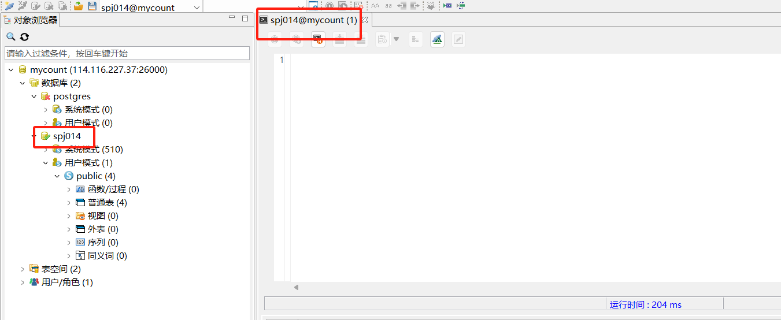

数据库创建成功，命名为spj014

2.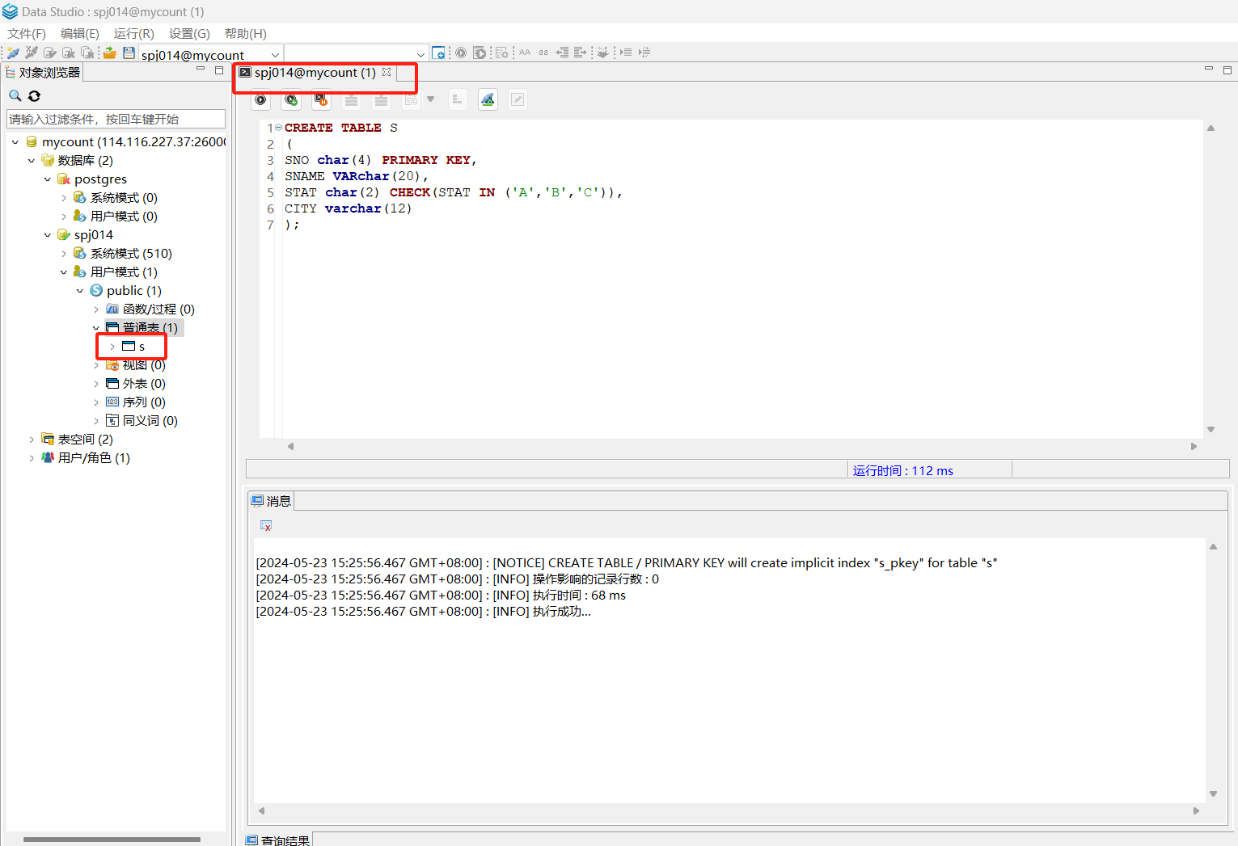

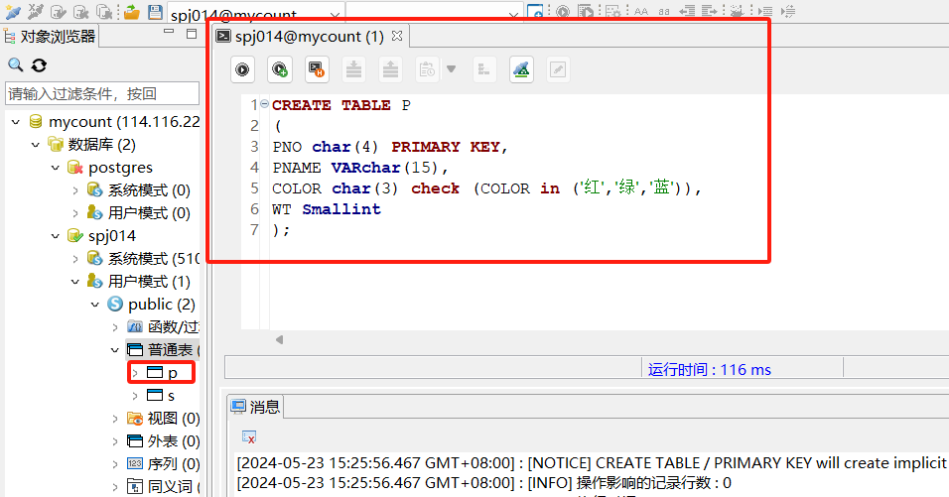

使用SQL语句创建S,P表成功

3.

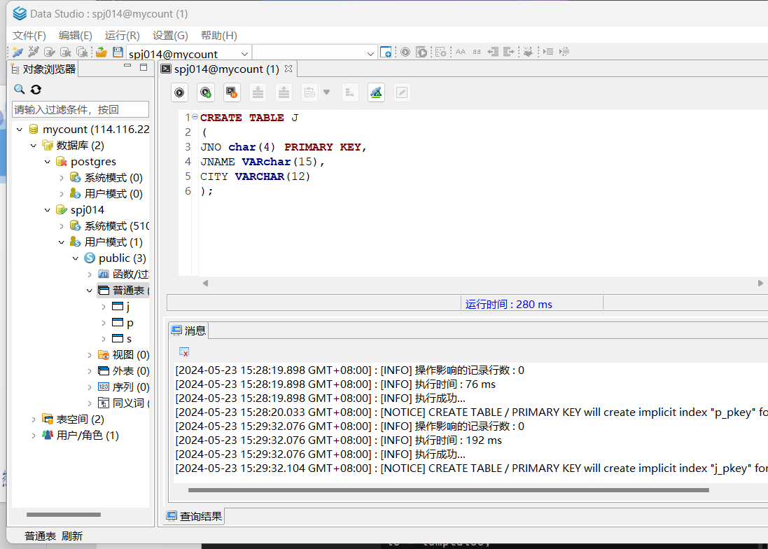

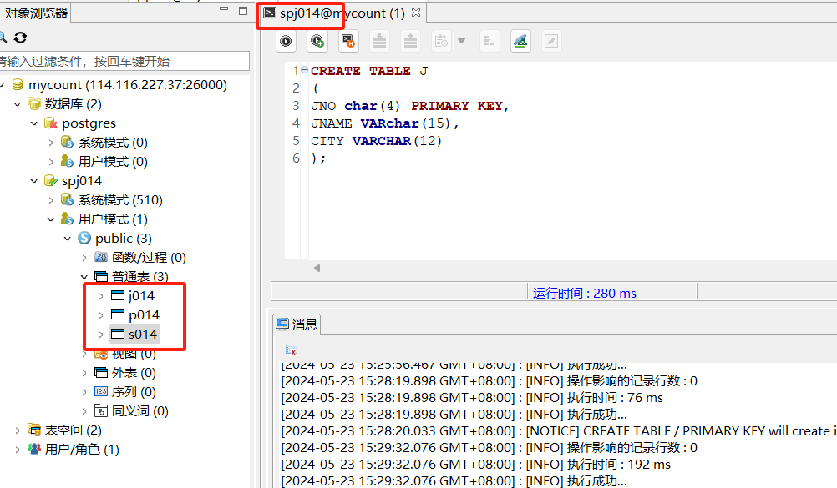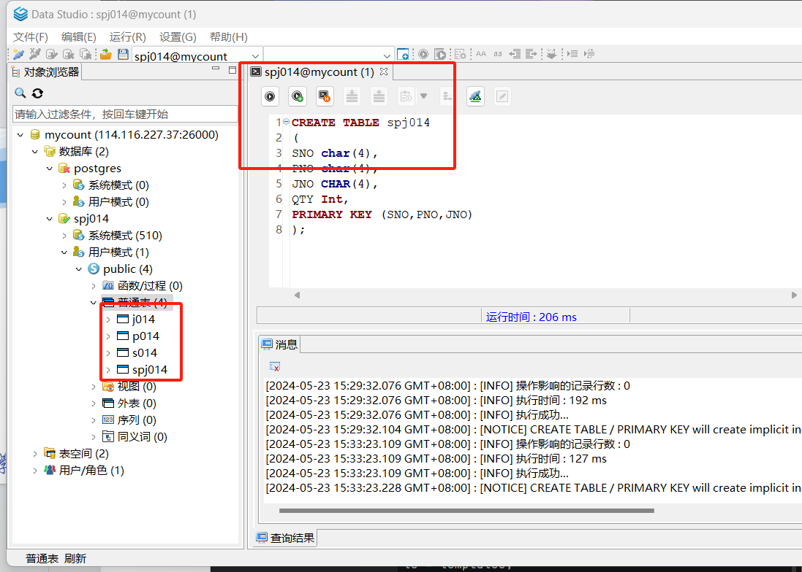

使用SQL语句创建J表

用交互式向导将S,P,J表重命名为S014，P014，J014

使用SQL语句创建SPJ014表

4.

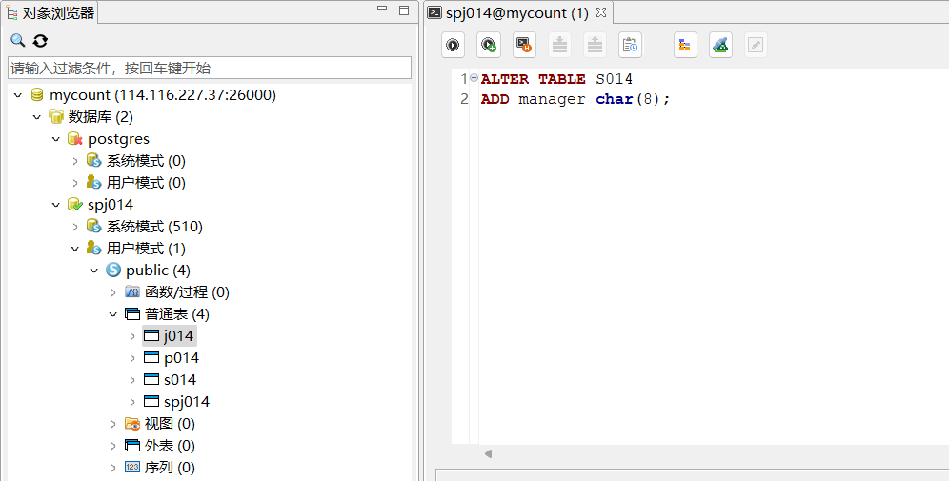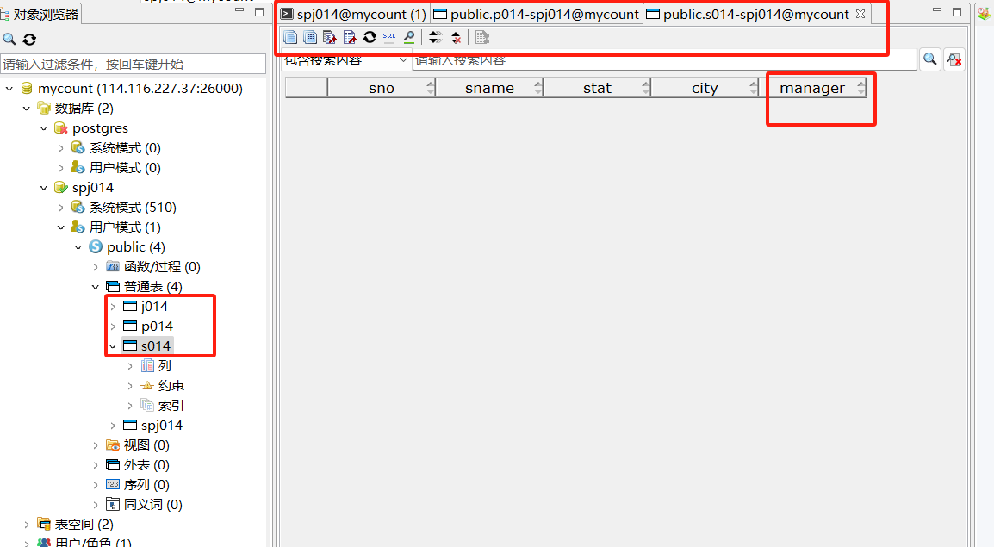

使用SQL语句在供应商表S中增加经理属性列

5.

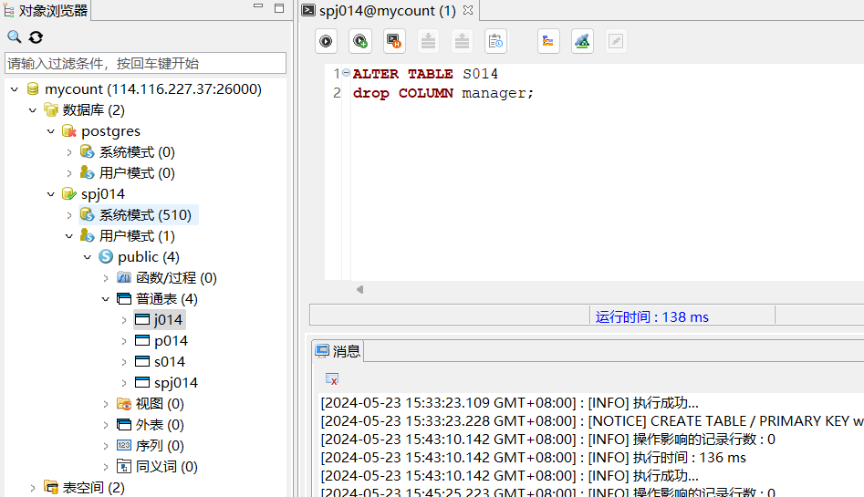

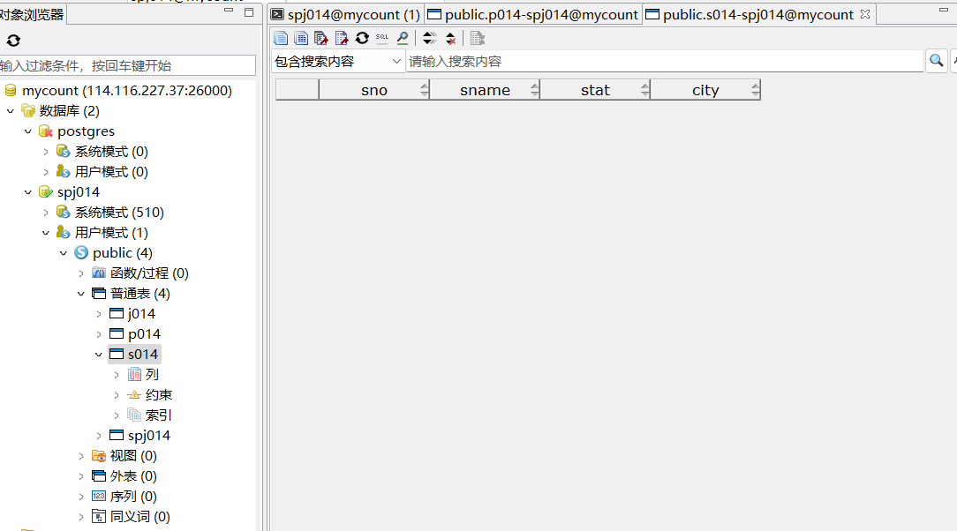

使用SQL删除供应商表S中的经理属性列MANAGER

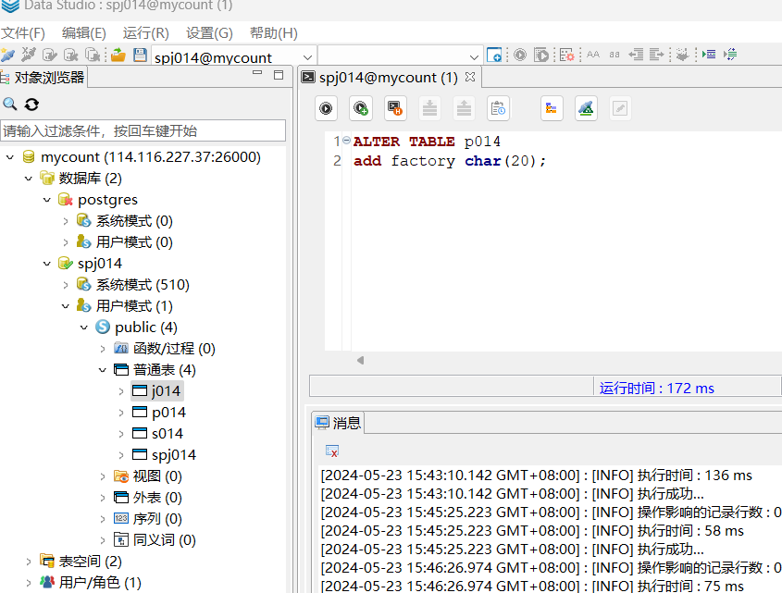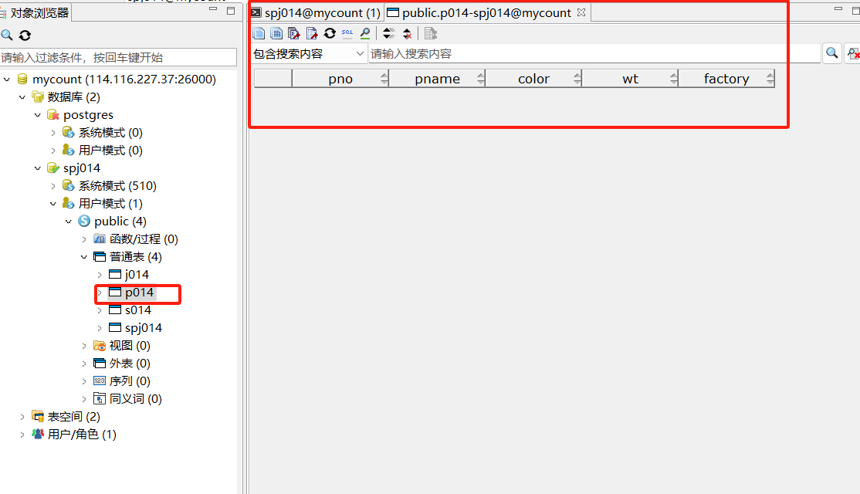

使用SQL在零件表P中增加一属性列：生产厂家FACTORY

7.

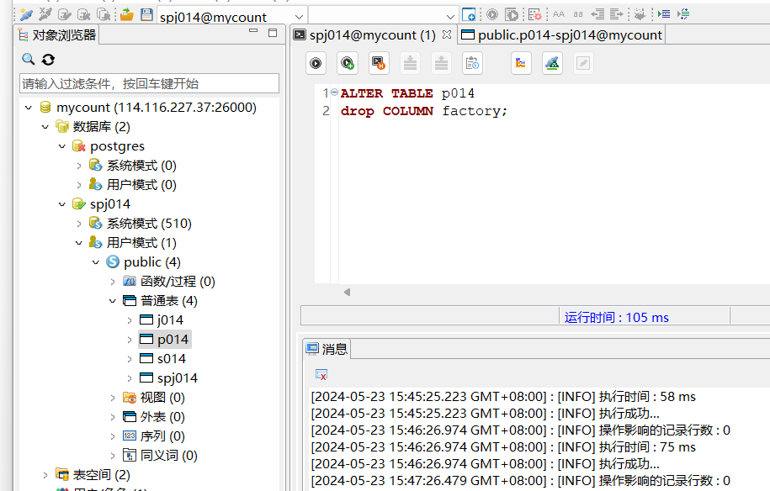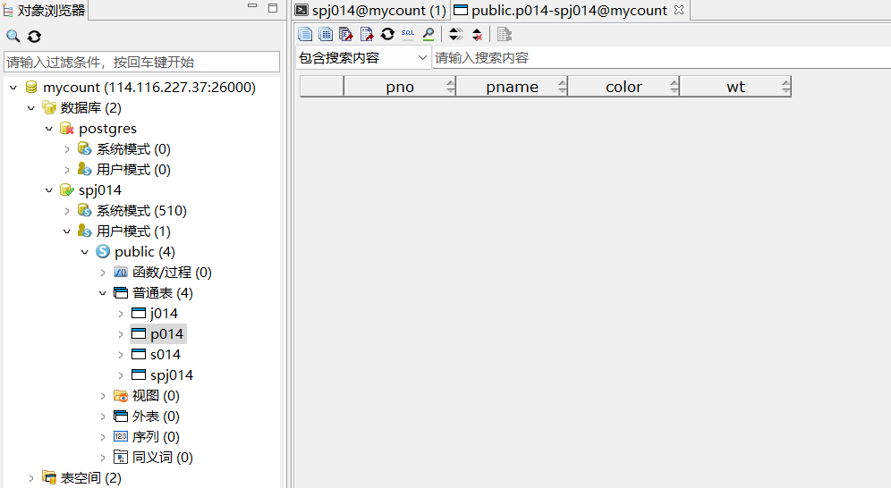

使用SQL删除零件表P中的零件生产厂家属性列FACTORY

8.

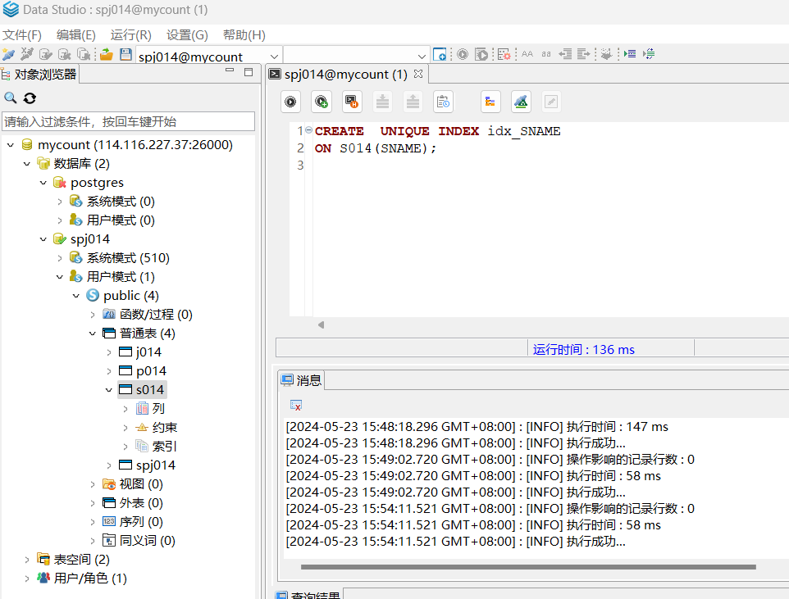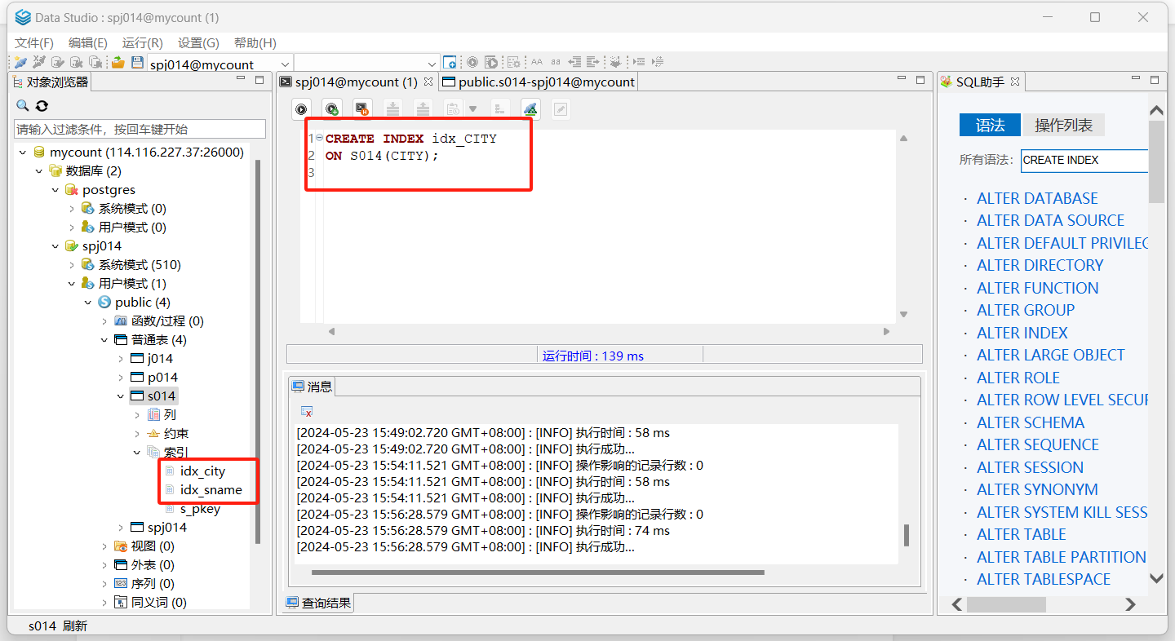

使用SQL为供应商表S的供应商名属性SNAME、城市属性CITY分别创建索引

9.

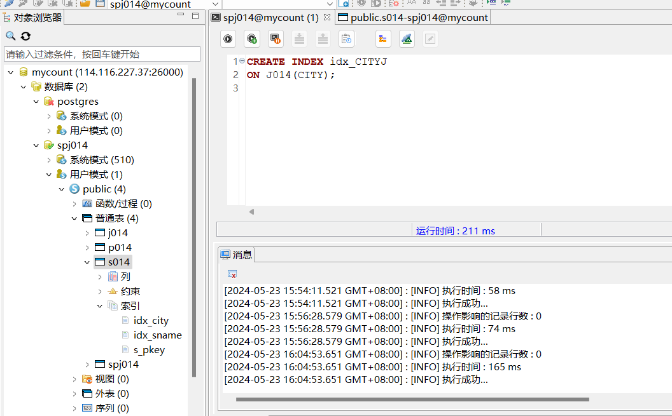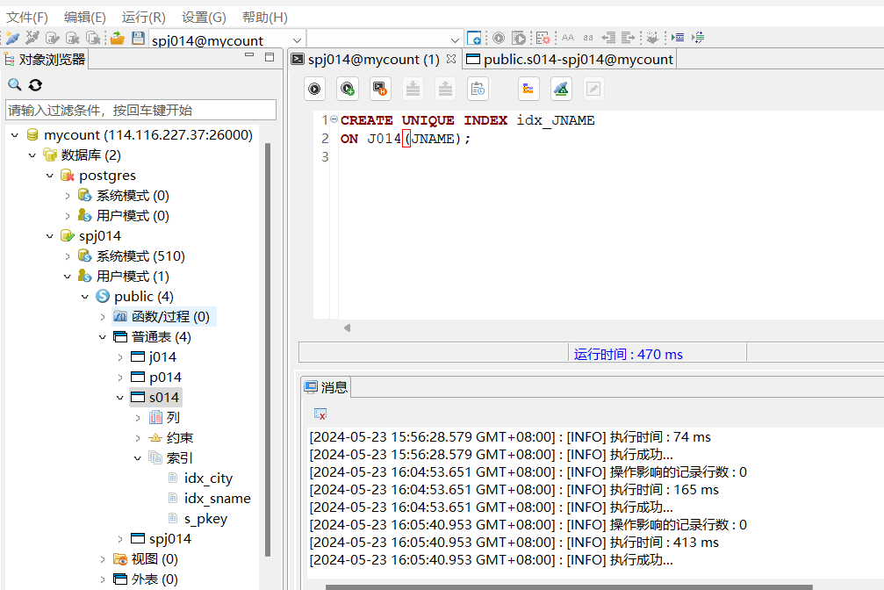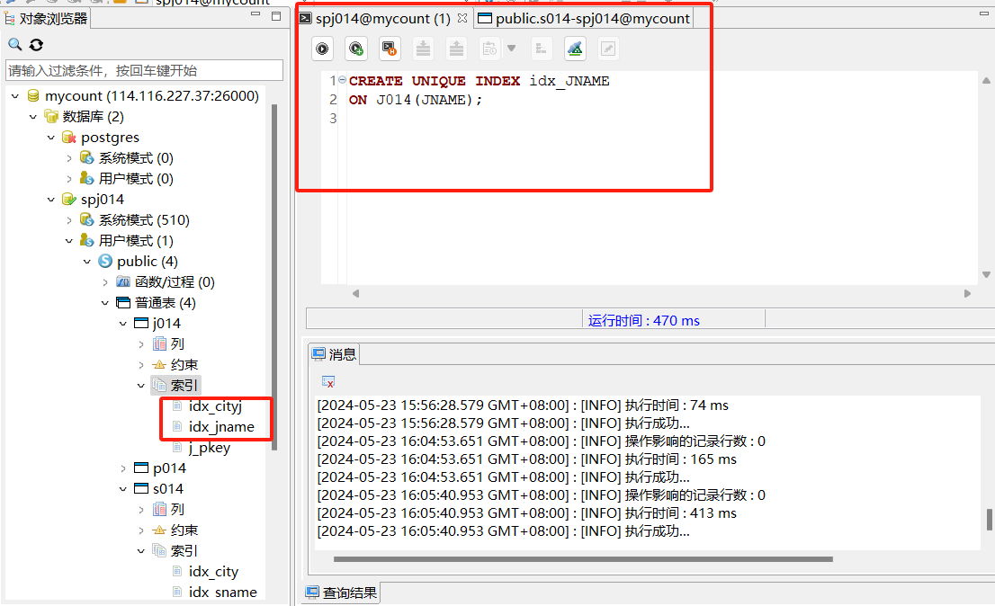

使用SQL为项目表J的项目名属性JNAME、城市属性CITY分别创建索引

10.

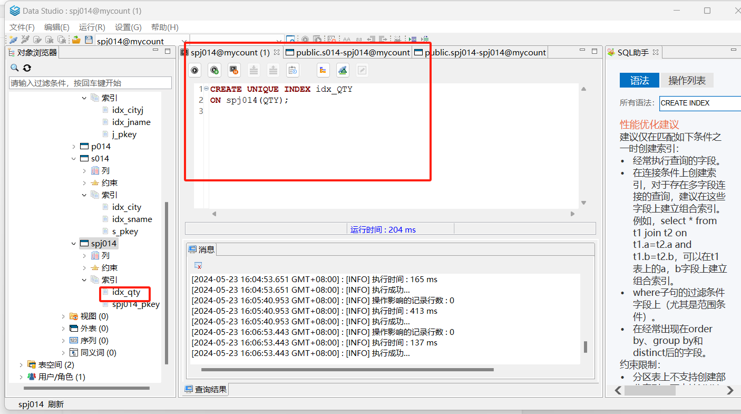

使用SQL为供应表SPJ在供应量属性QTY上创建索引

【小结或讨论】

本次实验主要目的是学习并掌握SQL数据库的定义功能，包括创建和管理数据库、表、索引等。通过这次实验，我深入了解了openGauss的操作环境，并掌握了在Data Studio中使用交互式向导和SQL语句来操作数据库的方法。实验中，我创建了名为“SPJ014”的数据库，并对其进行了重命名、修改和删除操作。接着，我创建了供应商表、零件表、工程项目表和供应表，并对这些表进行了增加和删除列的操作。此外，我还为几个关键属性创建了索引，以提高查询效率。

在实验过程中，我学习了如何根据不同的需求选择和创建最适合的索引类型，这对提高数据库性能至关重要。此外，选择合适的数据类型对于优化存储空间和提高查询效率也非常重要。例如，为供应商表中的经理属性选择了字符型数据类型，并指定了宽度，这有助于减少存储空间的浪费。精确和高效使用SQL命令对有效管理数据库对象同样重要，实验中我通过正确使用CREATE、ALTER和DROP等SQL命令进行了有效的数据库管理。

通过这次实验，我不仅掌握了数据库定义的基本操作，也对如何在实际应用中优化和管理数据库有了更深的理解，这将对我的未来学习和工作产生积极的影响。